Давайте на этот раз опять попробуем сделать что-нибудь из природного материала, но из деталей покрупнее.

КОСОЛАПЫЙ МИШКА ИЗ ШИШКИ
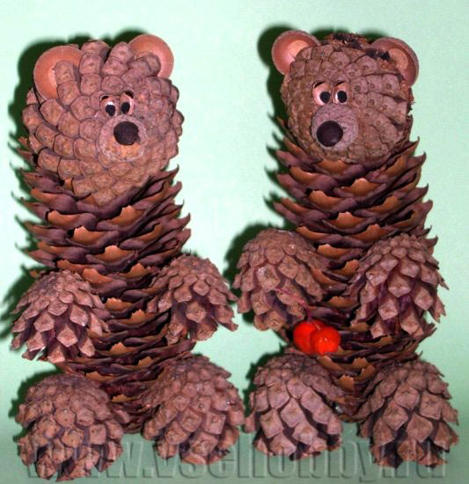
Начнём с хорошо всем известногокосолапого мишки - хозяина леса. Хотя, и хозяйку леса можно сделать точно так же.
Основные детали:
- еловаяшишка;
- четыре полураскрытые сосновые шишки;
- раскрытая сосновая шишка с круглой макушкой;
- шляпка жёлудя.
Туловище медведя - это еловая шишка.
Способом “чешуйка под чешуйку” к ней будут присоединяться остальные детали.
Чтобы соединить шишки "чешуйка под чешуйку", надо сдвинуть их навстречу друг другу так, чтобы чешуйки одной попали под чешуйки другой. Для закрепления соединения нужно предварительно нанести клей (подложить кусочек пластилина) под чешуйками одной из шишек. Тогда при соединении чешуйки другой шишки приклеятся.
У хорошей шишки очень упругие чешуйки, поэтому сломать их совсем не просто. Соединяя шишки "чешуйка под чешуйку", не бойтесь прижимать их сильнее.
Лапы мишки - это полураскрытые сосновые шишки. При этом задние (нижние) лапы должны быть чуть побольше.
Поставьте еловую шишку на макушку и присоедините задние лапы. Чтобы мишка удобно сидел, лапы надо установить на одной стороне шишки-туловища, чуть раздвинув, как Вы видите на фотографии.
Головку для мишки сделайте из раскрытой сосновой шишки. На самую высокую точку макушки этой шишки (чуть в стороне от центра) приклейте шляпку жёлудя, чтобы мордочка медведя вытянулась вперёд.
Тёмный носик и глазки можно сделать из перца-горошка или из пластилина. Носик приклейте на кончик мордочки. Под глазки подложите что-нибудь светлое, чтобы они выделялись: кружочки светлой бересты, белый (светлый) пластилин. Если зрачки сдвинуть к носу, у мишки будет добродушный вид. В любом случае, глазки должны прикрыть центр макушки шишки-головки.
Укрепите передние (верхние) лапы над задними.
Ушки можно вырезать из бересты или использовать шляпки жёлудя, но более плоские, чем для мордочки. Укрепите их, вставив под чешуйки шишки-головки.
Вот и всё. Если Вы захотите сделать что-то иначе, или добавить какие-то детали, то никто не станет Вам мешать. Поделки из природного материала дают столько возможностей фантазировать и воплощать свои фантазии!
Конечно, медведь - зверь большой, но уж очень доверчивый. Во многих сказках мишку обманывают, да ещё и посмеиваются над ним. А самым умным и хитрым лесным зверем считаютлису. Попробуем сделать лесную красавицу.

ХИТРАЯ ЛИСА
Основные детали:
- большая раскрытая сосновая шишка с круглой макушкой,
- большая раскрытая сосновая шишка с плоской макушкой,
- средняя раскрытая сосновая шишка с круглой макушкой,
- средняя закрытая сосновая шишка ,
- две маленькие полураскрытые сосновые шишки ;
- еловая шишка (с чешуйками, которые легко ломаются);
- береста.
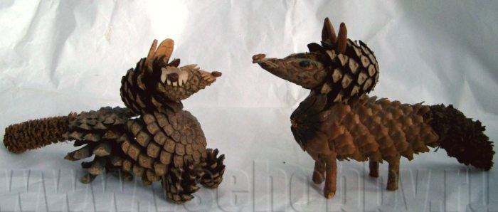Туловище лисы сделайте из двух больших раскрытых сосновых шишек.
Возьмите шишку с круглой макушкой и вставьте под её центральные чешуйки плоскую макушку второй шишки.
Хорошо закрепив это соединение, поставьте на рабочий стол шишку с плоской макушкой чешуйками вниз. (Если центральная чешуйка мешает ей стоять, отломите её). Чтобы шишка с круглой макушкой оставалась в нужном положении, возьмите две маленькие полураскрытые сосновые шишки и укрепите их снизу этой шишки (ближе к круглой макушке) способом "под чешуйку".
У Вас получилось туловище лисы с передними лапами. Задние лапы делать не надо.
Пышный хвост для лисы можно сделать из еловой шишки.
Сначала обломайте все чешуйки этой шишки. Затем, "почистите" шишку так, как будто это морковка. "Чистить" можно ножом или лезвием ножниц в направлении от бывшей макушки к носику. Если Вы сами чистить морковку не умеете, попросите кого-нибудь из взрослых помочь Вам.
"Неудачные" хвосты можно использовать для других работ. У меня, например, получился дуэт Черноуха и Рыжули - элегантных английских кошек, о которых я расскажу Вам позднее.
Из двух оставшихся шишек сделайте головку лисы. У раскрытой сосновой шишки выломайте (отрежьте ножницами) центральную чешуйку и 2-3 ближайшие к ней. Соедините эту шишку способом "под чешуйку" с туловищем лисы. На место удалённых центральных чешуек вставьте закрытую сосновую шишку.
Чтобы лиса ожила, необходимо сделать самое важное - мелкие детали головки.
Склейте бересту так, чтобы нижний (тёмный) слой был снаружи с двух сторон. Вырежьте из неё ушки и вставьте их под чешуйки головки.
Из нижнего слоя бересты вырежьте два кружочка размером c маленькую монетку. Согните каждый из них пополам (светлым слоем внутрь) и сделайте глазки-реснички.
Для этого маленькими ножницами сделайте четыре глубоких разреза в направлении линии сгиба (у Вас должно получиться пять узеньких полосок), а затем аккуратно срежьте уголки с каждой стороны полученной полоски.
Нанесите клей на тёмную поверхность любой половины детали и приклейте глазки-реснички к мордочке. Зрачки для глаз можно сделать из тёмного семечка яблока или груши. Приклейте зрачки на нижние реснички, вплотную к линии сгиба.
Теперь вырежьте из бересты кружочек размером с маленькую монетку. Согните его пополам. Маленькими ножницами срежьте часть детали от конца линии сгиба к середине дуги. Сделайте 3-4 разреза и срежьте уголки получившихся полосок только с ближней к широкому концу детали стороны. Разверните деталь. (Она похожа на ёлочку). Нанесите клей вдоль линии сгиба и приклейте деталь так, чтобы её широкая часть "висела" над острым концом мордочки.
Из тонкого слоя сосновой коры или из темой бересты вырежьте маленький кружочек - носик - и приклейте его сверху.
Чтобы Вам все было понятно, поясню: на мордочке лисы, около носа, растут усы-вибрисы. И ещё: носик не будет заметен, если не подложить под него более светлый кусочек.
Можно сделать лису с туловищем из еловой шишки, а для лап подобрать тонкие веточки (лучше сосновые). Оформить головку можно с использованием пластилина и сосновых хвоинок (для ресниц и усов).
Какой будет Ваша лиса, Вы решите сами.
Творите чудеса!

